新 书 推 荐
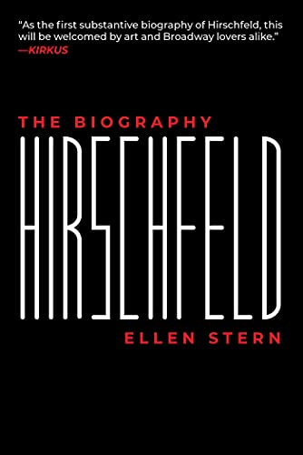
中文书名：《赫斯菲尔德传》
英文书名：HIRSCHFELD
作 者： Ellen Stern
出 版 社：Skyhorse
代理公司：Robin Straus/ANA/Claire Qiao
出版时间：2021年7月
代理地区：中国大陆、台湾
页 数：472页
审读资料：电子稿
类 型：传记/回忆录
亚马逊排名：
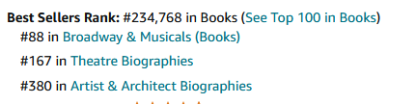

内容简介：

著名漫画家和艺术家艾尔·赫斯菲尔德的权威传记。

艾尔·赫斯菲尔德认识所有人，并为所有人画画。他置身于二十世纪的灵魂中心，并为之作画。《赫斯菲尔德传》是这位著名艺术家的第一部人生写照，就像他的笔墨画一样活泼而独特。从20世纪20年代开始，他为好莱坞演员、华盛顿政客以及他最喜欢的舞台名人画漫画。百老汇是赫斯菲尔德的天地。在长达75年的时间里，他的作品频频出现在《纽约时报》和其他出版物上，以及书皮、专辑封面、海报和邮票上。

赫斯菲尔德曾居住在巴黎、莫斯科和巴厘岛，也住在纽约一个明星云集的街区中的粉红色联排别墅里，他最亲密的朋友们——卡罗尔·钱宁（Carol Channing）、S. J. 佩雷尔曼（S. J. Perelman）、格洛丽亚·范德比尔特（Gloria Vanderbilt）、布鲁克斯·阿特金森（Brooks Atkinson）、埃利亚·卡赞（Elia Kazan）、玛琳·迪特里希（Marlene Dietrich）和威廉·萨洛扬（William Saroyan）——在那里进进出出。他弹钢琴，和尤金·奥尼尔（Eugene O'Neill）一起去爵士乐场，还写了一部轰动一时的音乐剧。他一直开车到98岁，总能找到停车位。他每天都在工作，每周举办两次晚宴，并举办具有传奇色彩的新年晚会。他有三个妻子，一个强大的经纪人，还有一个女儿，尼娜，这位小女儿的名字人尽皆知，但关于她本人却无人了解。

赫斯菲尔德于2003年去世，享年九十九岁。他喜欢说：“如果你活得够久，一切都会发生”。对他来说，确实如此。好的和坏的——都在这里了。通过采访赫斯菲尔德本人、他的朋

友和家人（包括神秘的尼娜）、他的著名绘画对象，以及通过信件、剪贴簿和家庭影像，埃伦·斯特恩为艾尔·赫斯菲尔德——我们最爱的、最有影响力的艺术家之一——精心打造了一幅令人愉快、详细和明确的肖像。

作者简介：

埃伦·斯特恩（Ellen Stern）为《纽约》（New York）杂志的“最佳投注”专栏（the Best Bets column）上撰写了十年之久，并曾在《纽约每日新闻》（New York Daily News）、《东区快报》（the East Side Express）和《GQ》担任作家和编辑。 她的书包括《贺曼公司精选》（The Very Best From Hallmark）、《电话往事》（Once Upon a Telephone）、《姐妹花套装》（Sister Sets）、《缝纫机》（Threads）和《格拉齐庄园》（Gracie Mansion）。 她出生于康涅狄格州的纽黑文，毕业于茱莉亚音乐学院（钢琴专业），居住在纽约市。

谢谢您的阅读！
请将反馈信息发至： 乔明睿（Claire）
安德鲁﹒纳伯格联合国际有限公司北京代表处
北京市海淀区中关村大街甲59号中国人民大学文化大厦1705室, 邮编：100872
电话：010-82449026
传真：010-82504200
手机：15804055576
Email: Claire@nurnberg.com.cn
网址：www.nurnberg.com.cn
微博：http://weibo.com/nurnberg
豆瓣小站：http://site.douban.com/110577/
微信订阅号：ANABJ2002

